User Story: Florile Atenției

Problemă: Reprezentarea stării de acoperire a unui element al unui curs/seminar de către un grup de studenți.
Se dă o listă de studenți, fiecare cu o listă de valori de pass / fail pentru item-ul în cauză și se dorește desenarea figurii care reprezintă cât de bine a acoperit grupul de studenți item-ul respectiv.

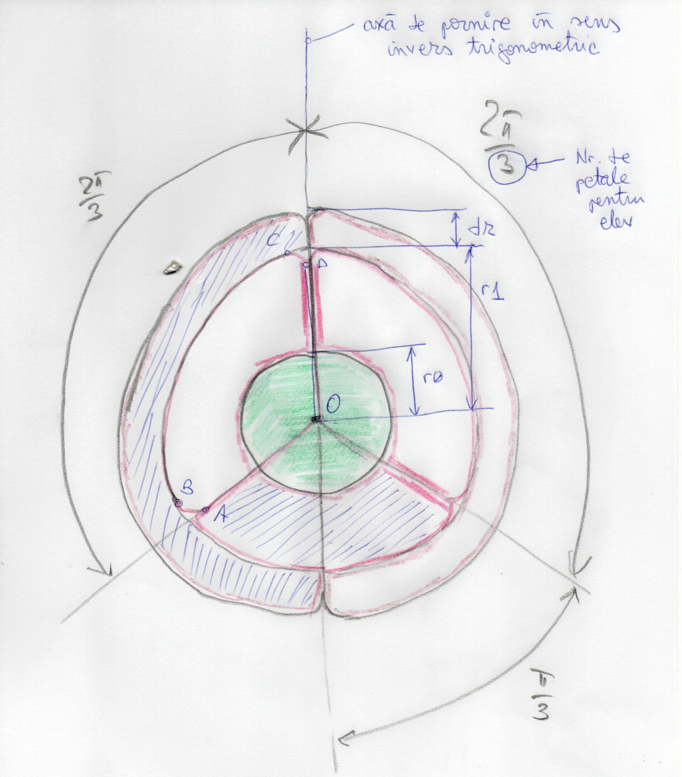

Ex. Pentru imaginea de mai sus avem o listă cu rezultatele a doi studenți.

[ [True, False, True], [False, True] ]

Pentru primul student avem un rand de 3 petale de raza r1. Fiind doar 3 cercul se imparte in unghiuri de 2 pi / 3.
Pentru al doilea student avem un rand de 2 petale de raza r1 + dr. Fiind doar doua cercul se imparte in unghiuri de 2 pi / 2 = pi.

Desenarea petalelor începe de la axa verticală în sens invers trigonometric, dar cea mai recentă înregistrare (care e ultima din lista unui student) va fi desenată prima, penultima a doua, samd.

Desenarea unei petale are ca parametrii:
- radius_ext – raza cercului exterior
- total – numărul de petale
- nr – numărul petalei
- line_color – culoarea liniei de contur
- width – latimea liniei de contur
- background_color – culoarea de fundal

Exemplu: petala OABCDO.
Unghiul AOD, dreapta OA si dreapta OD, sunt date de nr si total.
OA – segment liniar
AB – curba Bezier?! Segment de cerc?! Ideal ar fi sa fie cumva proportional cu R, sa fie la scara
BC – arc de cerc cu centrul in O
CD – la fel ca AB (curba Bezier?! Segment de cerc?!)
DO – segment liniar

